Формирование проектно-исследовательской деятельности на уроках химии

Хайруллина Эсмеральда Васильевна,
учитель химии высшей квалификационной категории (esmirhim@mail.ru)
МБОУ «Средняя общеобразовательная школа №9 с углублённым изучением английского языка» Ново-Савиновского района г.Казани

Аннотация
В школе вот уже в течение 16 лет организую работу по формированию проектно-исследовательской деятельности обучающихся на уроках и элективных курсах по химии, что стимулирует развитие всей целостной системы качеств личности обучающихся - новаторства, креативности, компетентности, коммуникабельности. В этой деятельности мною особое внимание уделяется проектированию творческой деятельности учащихся, которая позволяет оптимально сочетать и совершенствовать основные виды мыслительной деятельности: программирование, конструирование, планирование, исследование. В процессе работы получить ощутимые результаты учебной и поисково-творческой деятельности учащихся, воплощённые в учебном продукте, углубить допрофессиональную подготовку, смотивировать обучающихся, повысить их интерес, как к самостоятельной исследовательской деятельности, так и в целом к учению – вот задачи, решаемые в моей педагогической деятельности.

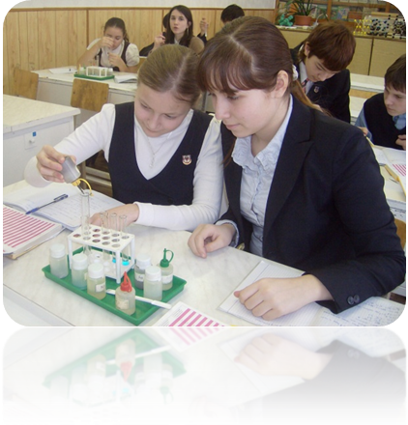
В моей работе огромное внимание уделяется работе с одарёнными, талантливыми детьми. Организована работа по выбору учащимися естественно-научного направления образования, где обучающиеся изучают повышенный, по сравнению с базовым курсом предмета, чему способствует изучение естественных наук в среднем звене. Организуемая мною в 8-9 классах предпрофильная подготовка на элективных курсах по неорганической химии позволяет формировать у школьников знания, необходимые для продолжения обучения в профильных классах.
Формирование у учащихся предметных знаний разных уровней – это воплощение общей идеи дифференцированного подхода к обучению. Далее в 10 классе завершается формирование теоретического мышления учащихся, развивается и совершенствуется их химическое мышление, обогащается и пополняется мощными аналитическими методами их учебная база знаний. Освоение основ неорганической химии в качестве отдельного предмета позволяет не только подготовить учащихся к дальнейшему изучению химии, но и установить межпредметные связи, в частности, с естествознанием, физикой, биологией.
На завершающем этапе в 11 классе учащиеся заканчивают изучение профильного курса химии и в ознакомительном порядке (но достаточно глубоко) изучают в технических ВУЗах (основы аналитической, коллоидной, физической химии, специальных методов при выполнении лабораторных, практических работ и т.д.). Таким образом, происходит окончательный выбор обучающимися ВУЗов и факультетов (факультеты химический, биологический, физический Казанского Федерального Университета; Казанского Государственного Медицинского Университета; Казанского Государственного Технологического Университета) для дальнейшего обучения, производится непосредственная подготовка к сдаче выпускных экзаменов (в формате ЕГЭ).
По окончании элективных курсов на конкурсной основе формируется профильный класс естественно-научного направления. На протяжении многих лет стало традицией школы одарённых, талантливых детей награждать грамотами, сертификатами и дипломами на торжественном собрании по окончании элективных курсов в конце учебного года.
Сформировать компетенции у учащихся, интегрировать знания по различным учебным дисциплинам и представить их в конкретном продукте – моя педагогическая цель.
Цели проектной деятельности учащихся, формируется мною постепенно от класса к классу:
- освоение знаний о важнейших химических понятиях, законах и теориях;
- овладение умениями применять полученные знания для объяснения разнообразных химических явлений и свойств веществ, оценки роли химии в развитии современных технологий;
- развитие познавательных интересов и интеллектуальных способностей в процессе самостоятельного приобретения химических знаний с использованием различных источников информации, в том числе компьютерных;
- воспитание убеждённости позитивной роли химии в жизни современного общества, необходимости химически грамотного отношения к своему здоровью и окружающей среде;
- применение полученных в результате прохождения элективных курсов для безопасного использования веществ и материалов в быту, в повседневной жизни, предупреждения явлений, наносящих вред здоровью человека и окружающей среде.

Сравнительная таблица результатов творческих проектов по химии - школьный уровень за последних три года:

Классы | 2010-2011  учебный год | 2011-2012  учебный год | 2012-2013  учебный год
7А  (классное руководство) | - | - | 7
7 | 4 | 6 | 11
8 | 5 | - | 8
9 | 3 | 7 | -
10 | 6 | - | 10
11 | - | 9 | -
Всего | 18 | 22 | 35

Что касается общественной значимости проектной деятельности, то можно отметить ряд учащихся, которые чётко представляют социальную значимость проекта и имеют публикацию, брошюру, методический или дидактический материал.
За последние три года следует отметить лучшие творческие проекты следующих учащихся, которые были представлены как на школьных научно-практических конференциях, так и на конференциях муниципального, регионального, российского и международного уровней:

Фамилия, имя  учащегося | Класс | Название работы | Результат
2010-2011 учебный год
Ефимов Леонид  Мударисов Рустем | 7а | Занимательные опыты | 75%
Белякова Дарья | 7в | Зелёные защитники растений | 100%
Мухаметзянова Лилия  Веселовцева Алла | 7в | Бактерии в жизни человека | 90%
Подшивалов Игорь | 10б | Пищевые добавки и их влияние на организм человека | 95%
Лисичкин Алексей | 10б | Экспресс выставка фотографий | Прошёл на район
Лисичкин Алексей | 10б | Промышленная зона Алабуга | 90%
Галимов Артур | 10б | Исследование структуры катализатора реакции судзуки, методом электронной микроскопии | 100%
2011-2012 учебный год
Кучергин Игорь | 7в | Бездомные животные – проблема всех и каждого | 95%
Тимонин Олег | 7в | Бактерии (сальмонелла) | 95%
Мухаметзянова Лилия | 9в | Пищевые  добавки. Влияние  на организм человека | 100%
Садыкова  Аделина | 9а | Художественные  краски | 100%
Гилазиева Зарема | 9а | Чистая вода | 100%
Бухалова  Вероника | 9в | Нанотехнологии в медицине | 100%
Ефимов Леонид | 9а | Очищение воздуха | 80%
Мударисов Рустем | 9а | Химия солода и пива | 80%
2012-2013 учебный год
Желтухина Елизавета | 8а | Определение кислотности хлебобулочных изделий | 100%
Гилоян Ани | 8а | Определение кислотности хлебобулочных изделий | 100%
Ахметзянова Рената | 8а | Влияние бактерий на жизнь человека | 100%
Аглиуллина Аделя | 8а | Влияние бактерий на жизнь человека | 100%
Зарифуллина Аделина | 8а | Вода - один из самых важных источников жизни | 95%
Адгамова Аида | 8а | Вода - один из самых важных источников жизни | 95%
Сидуллина Екатерина | 8б | Выращивание кристаллов. Свойства кристаллов | 95%
Валиев Раиль | 8а | Кремний.  Очищение воды кремнием | 95%
Мухаметзянова Лилия | 10в | Бактерии в жизни человека | 100%
Гилазиева Зарема | 10в | No smoking | 100%
Галеева Айсылу Шарипова Диляра | 10в | Пожары. Влияние на окружающую среду | 90%
Веселовцева Алла  Ситдикова Лилия | 11в | Сахар и сахарозаменители | 80%
Ефимов Леонид  Мударисов Рустем | 11в | Электронный учебник. 11 класс (профиль) | 70%
Рафикова Регина Дамоцев Аркадий | 11в | Электронный учебник «Органическая химия. Углеводороды» | 75%
Хабибуллина Рамиля | 7а | Переработка отходов | 100%
Носова Альбина | 7а | Загрязнение атмосферы в мегаполисах | 95%
Фаттахова Камиля | 7а | Живая ель приносит в дом сказку | 90%
Хамитова Софья | 5а | Развитие планеты Земля до появления человека. | 100%
Сумина Анастасия | 5а | Минералы. | 75%
Скорик Инна | 5а | Рождение планет. | 75%
Богдалов Карим | 5а | Углекислый газ в окружающей среде | 78%
Биктеев Игорь | 5а | Углекислый газ в окружающей среде | 78%
Владыкин Глеб | 5а | М.В. Ломоносов – великий сын России. Посвящается к 300-летию. | 95%
Талипов Рашид | 5а | Робототехника (показ робота) | 100%
Сафиуллина Рашель | 5а | Питание и человек (видеофильм) | 100%
Фролова Ксения | 5а | Акция «Чистые руки» (собственные рисунки) | 90%

Защита проектов проходит на высоком научно-практическом уровне. Учащиеся владеют информацией настолько полно, что могут ответить на вопросы как преподавателей, так и учащихся на высоком интеллектуальном уровне.
Все работы носят актуальный современный характер, имеют под собой чёткую структуру. Все темы вызвали обсуждение, ребята высказывали собственное мнение на поставленные проблемы; презентация тем вылилась в семинар.
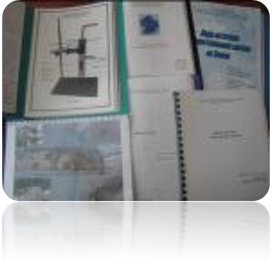
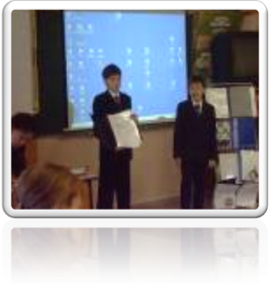
С восьмого класса школьники переходят в группы предпрофильного изучения химии. Подготовку таких учащихся к углублённому изучению химии я считаю одной из важнейших целей, я несу ответственность за их творческий рост и развитие. Благодаря усиленной систематической работе, мои ученики достигают позитивных результатов в урочной и внеурочной деятельности. Я как учитель, курирую эту деятельность, считаю, что такой род занятий помогает развиваться и приобретать организаторские навыки.

Никогда не исчезнет изначальная функция педагога:
развивать, учить и воспитывать
детей.

27 марта 2014г Э.В.Хайруллина

esmirhim@mail.ru

